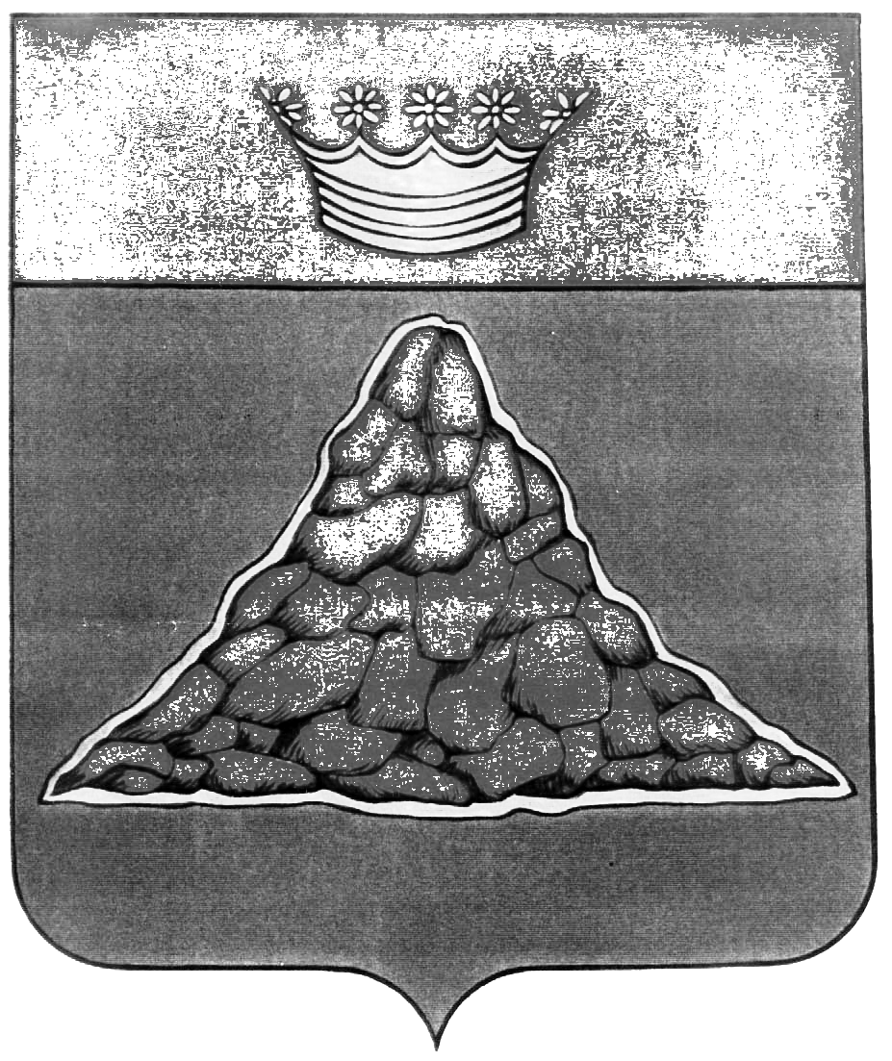

АДМИНИСТРАЦИЯ КРАСНОХОЛМСКОГО РАЙОНА
ТВЕРСКОЙ ОБЛАСТИ

РАСПОРЯЖЕНИЕ

27.11. 2015 | г. Красный Холм | № 305-1-ра

Об утверждении Плана проверок физических лиц при осуществлении муниципального земельного контроля в 2016 году.

1. Утвердить План проверок физических лиц при осуществлении муниципального земельного контроля в 2016 году (прилагается).
2. Настоящее распоряжение подлежит размещению на официальном сайте Администрации Краснохолмского района в сети Интернет.
3. Контроль за выполнением настоящего распоряжения возложить на председателя комитета по управлению имуществом и земельными ресурсами администрации Краснохолмского района З.К. Молодцову.

Глава района | В. Ю. Журавлев

